商港服務費嗶嗶繳BeePay
網路轉帳繳費操作手冊

(使用晶片金融卡繳費)
或
(註冊嗶嗶繳網站會員、下載憑證、
授權銀行帳戶進行繳費)

使用晶片金融卡至台灣票據交換所嗶嗶繳繳費網(BeePay)進行繳費
  - 請先於商港服務費公開查詢網站https://cpd.mtnet.gov.tw進行使用者登入(會員、憑證)。
  - 於商港服務費公開查詢網站https://cpd.mtnet.gov.tw，點選「便民服務」底下的「繳費專區」，再點選「BeePay網路轉帳繳費」
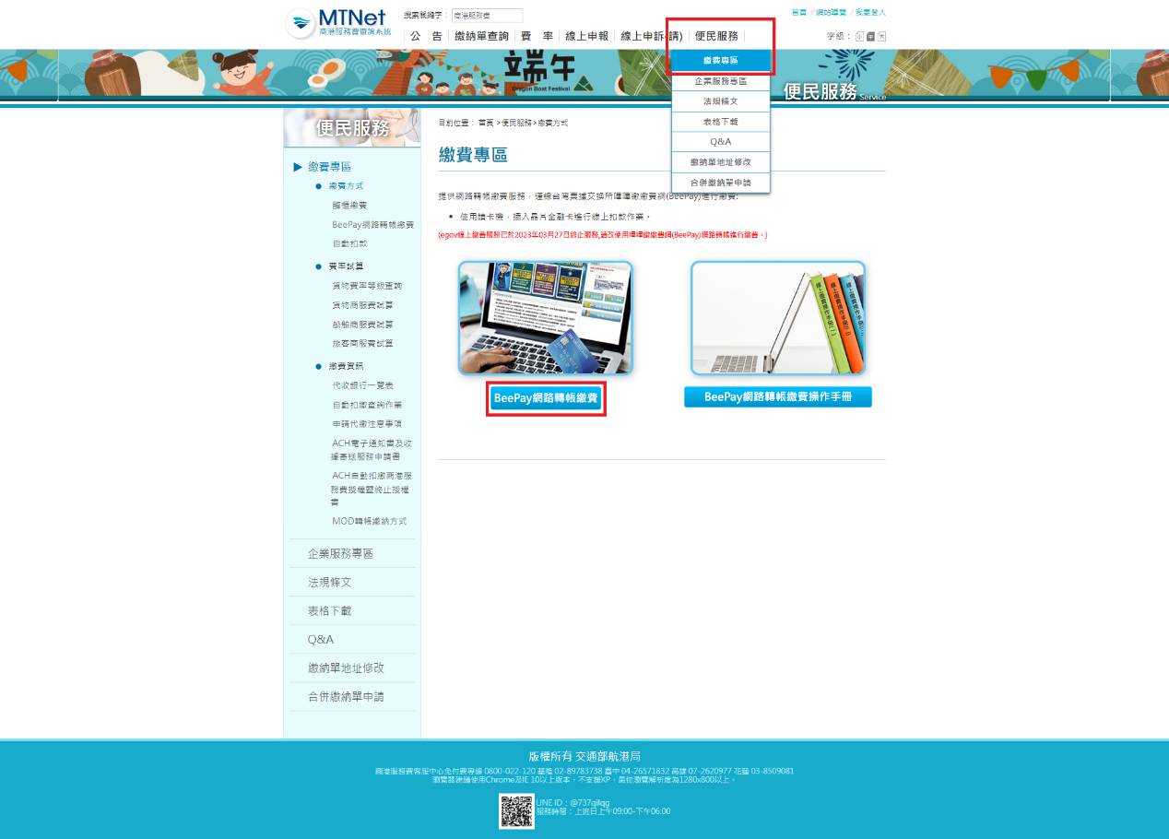

  - 輸入查詢條件，按下「查詢鈕」，選取欲繳費的項目，可選擇多張繳納單一起繳費，確定繳納單選取完畢後，點選「BeePay網路轉帳繳費」。
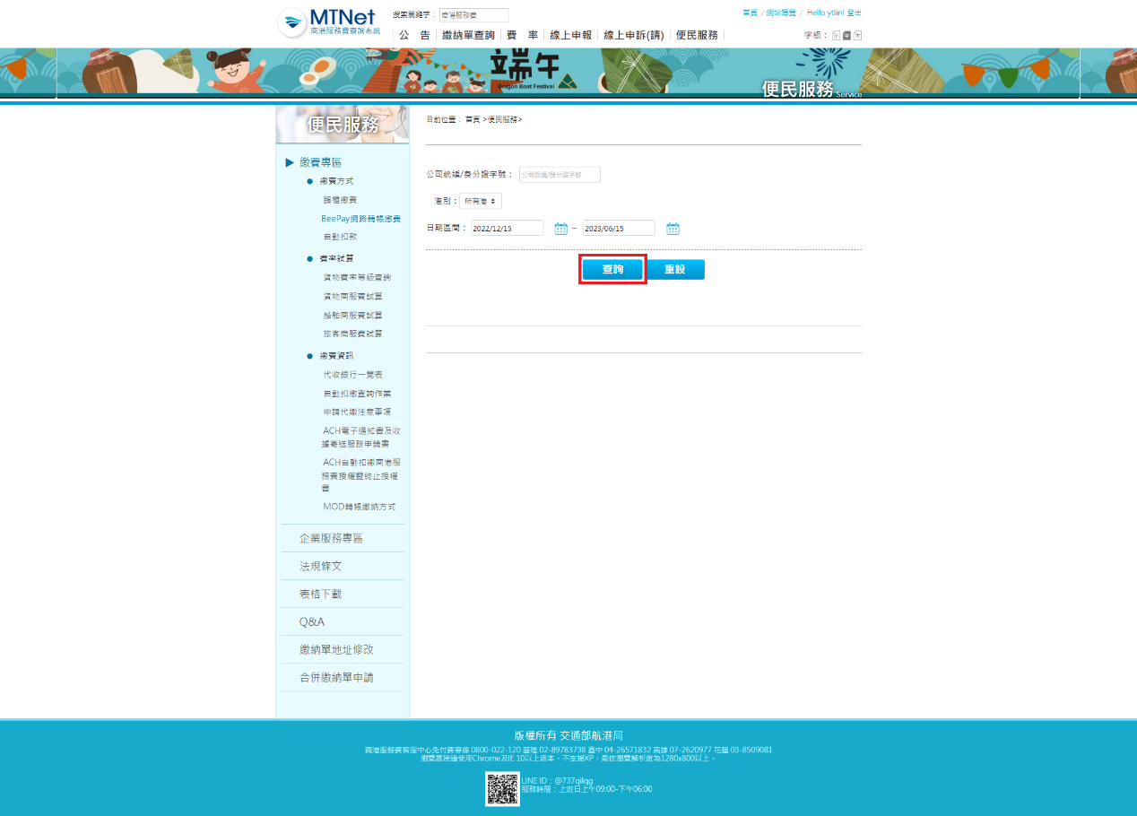
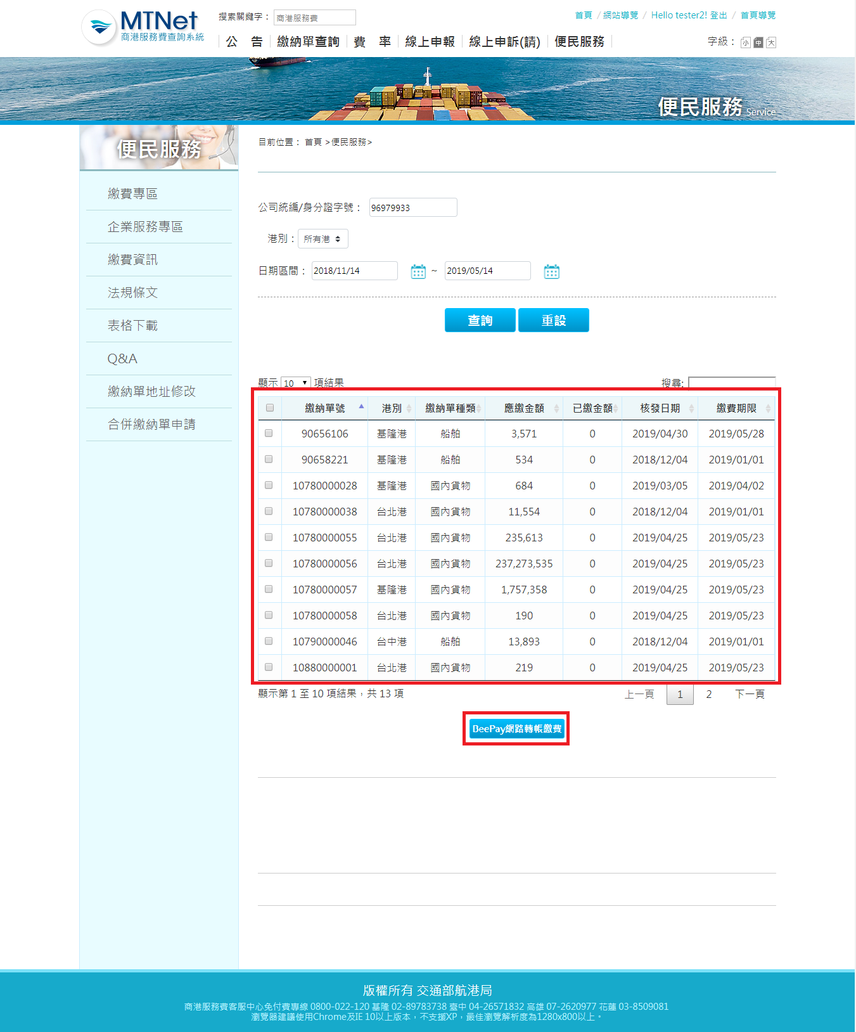

  - 確認提示訊息內的金額、繳納單據後，點選「確認」。
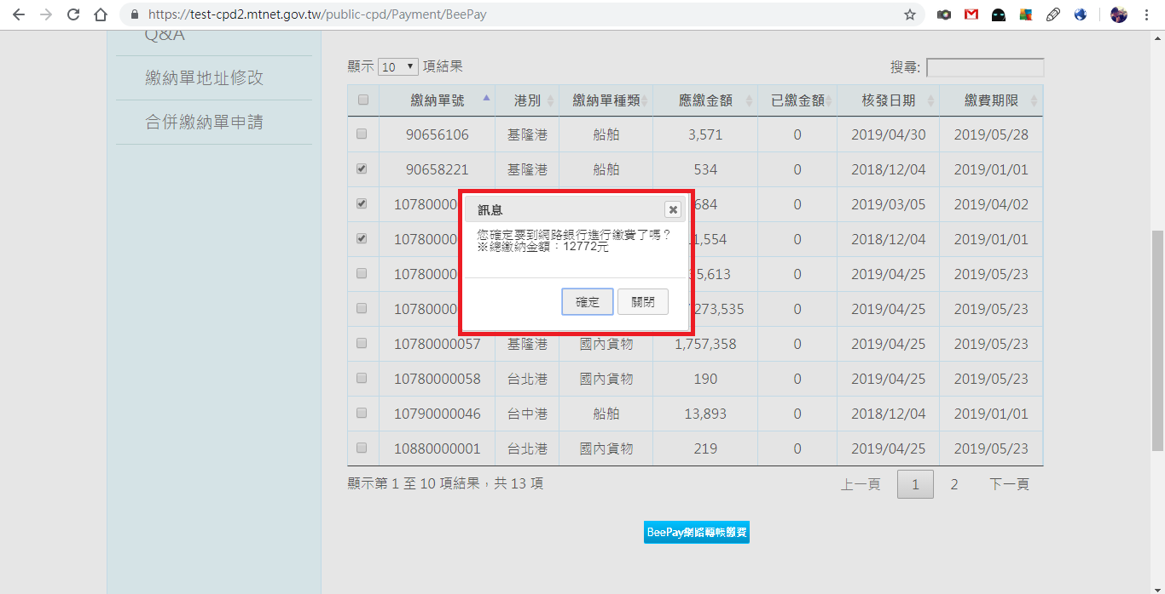
  - 轉導至台灣票據交換所之「嗶嗶繳」頁面，再次「確認」。
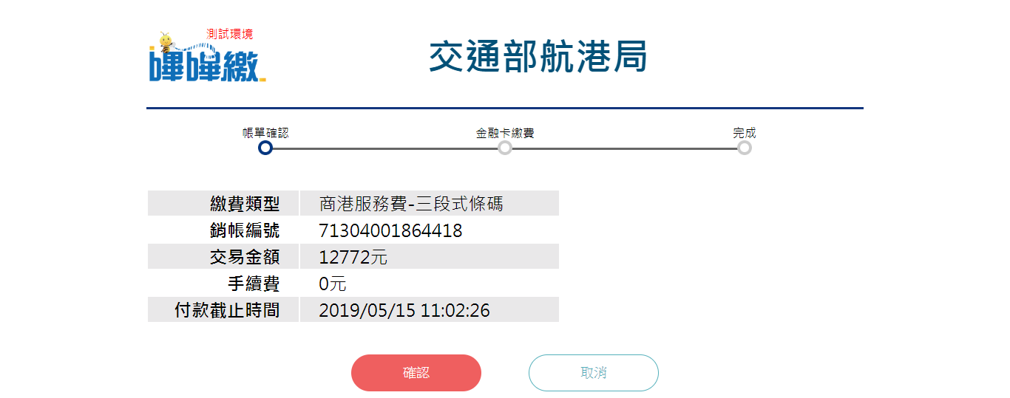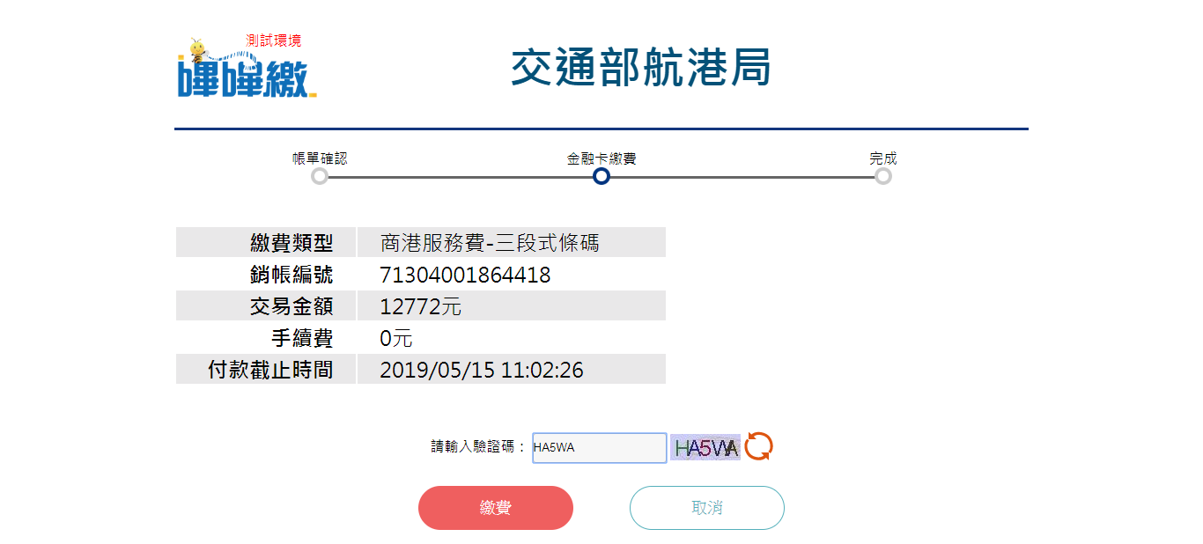
  - 使用讀卡機，插入晶片金融卡，目前可使用於繳費扣款的銀行計有：004臺灣銀行、005臺灣土地銀行、006合作金庫銀行、007第一銀行、008華南銀行、009彰化銀行、011上海商業儲蓄銀行、012台北富邦銀行、013國泰世華銀行、050臺灣企銀、017兆豐商銀、103臺灣新光商銀、108陽信銀行、812台新銀行、823將來銀行、826樂天國際商業銀行，
  - 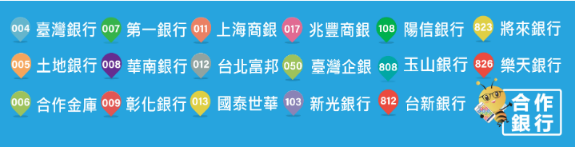
輸入晶片卡密碼後，進行線上扣款作業。
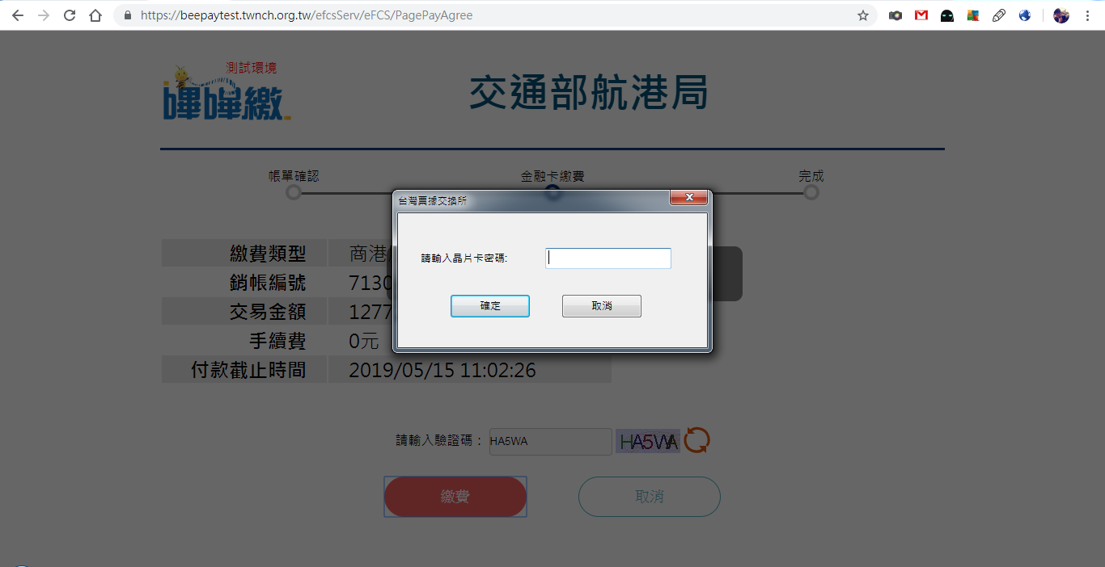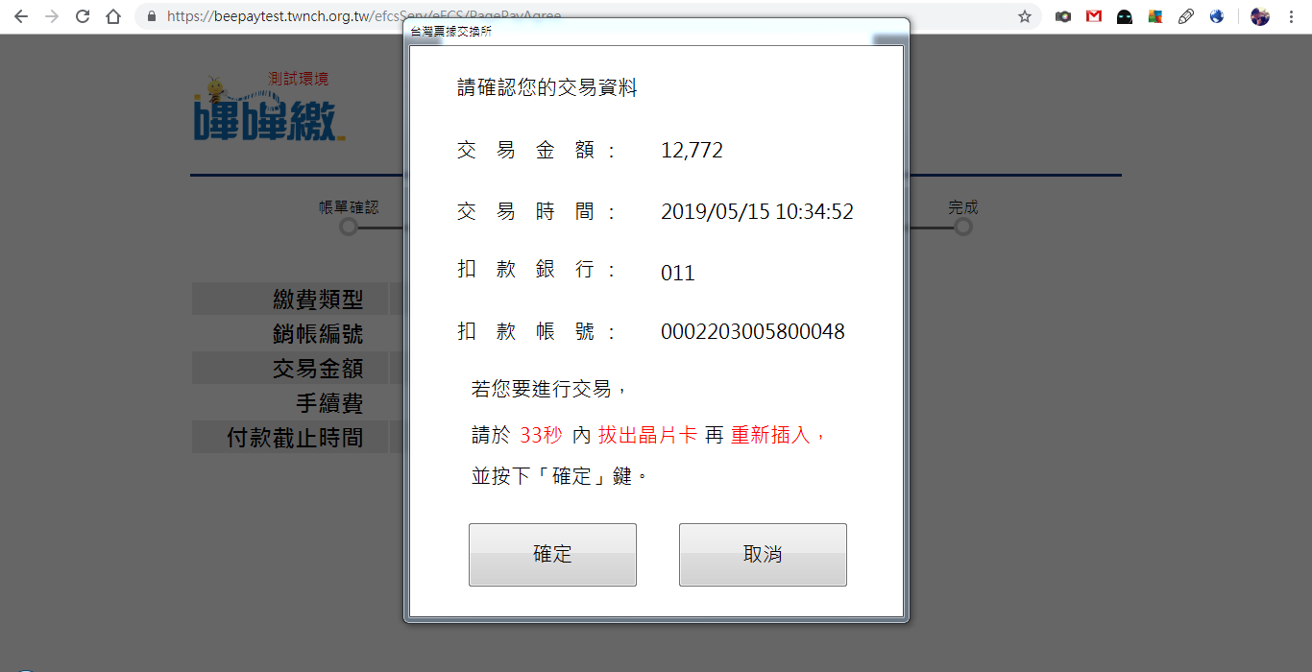

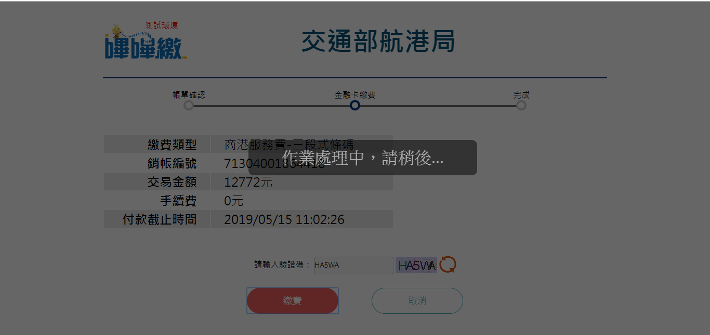

  - 完成扣款作業後，系統將自動將頁面帶回商港服務費前台查詢系統，並且顯示「付款成功」資訊，點選「返回網路銀行」可再次進行線上繳費作業。
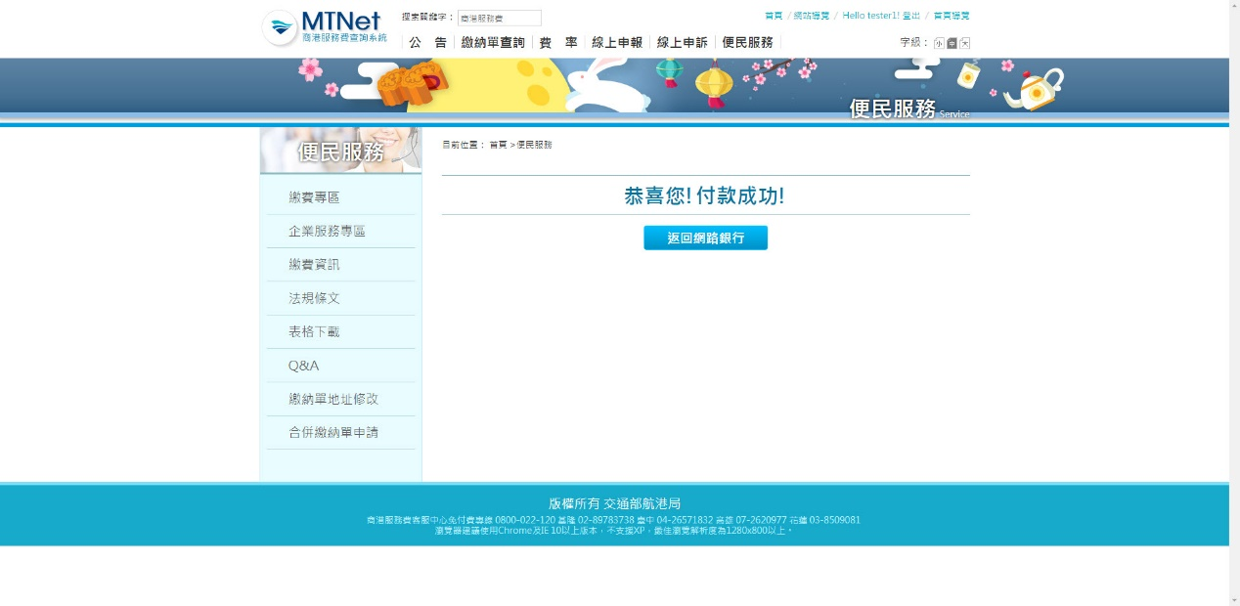

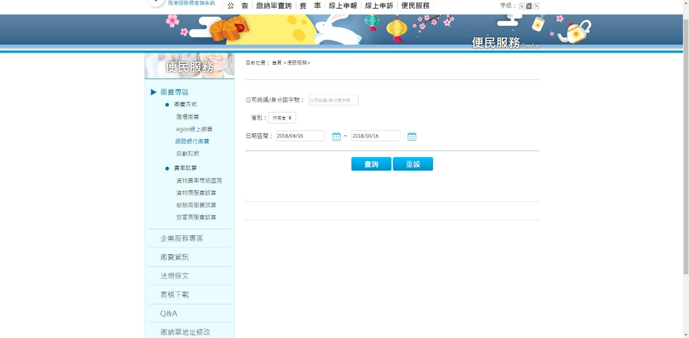

於台灣票據交換所嗶嗶繳網站(BeePay)註冊會員、授權銀行帳戶、下載憑證繳費
  - 連線至台灣票據交換所嗶嗶繳網站(BeePay) https://beepay.twnch.org.tw/EFCS/index/ 進行會員註冊
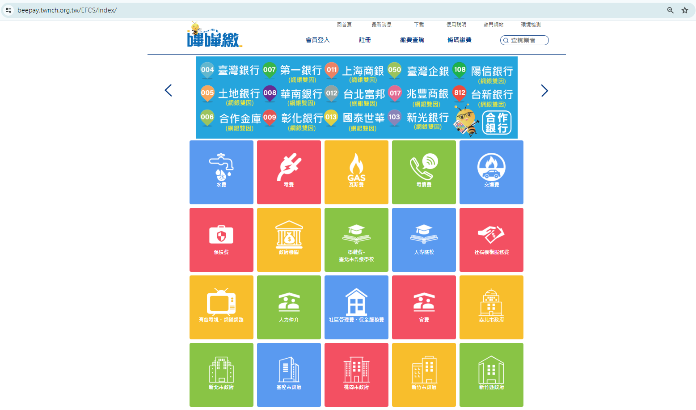

  - 會員註冊-填寫基本資料並設定登入密碼
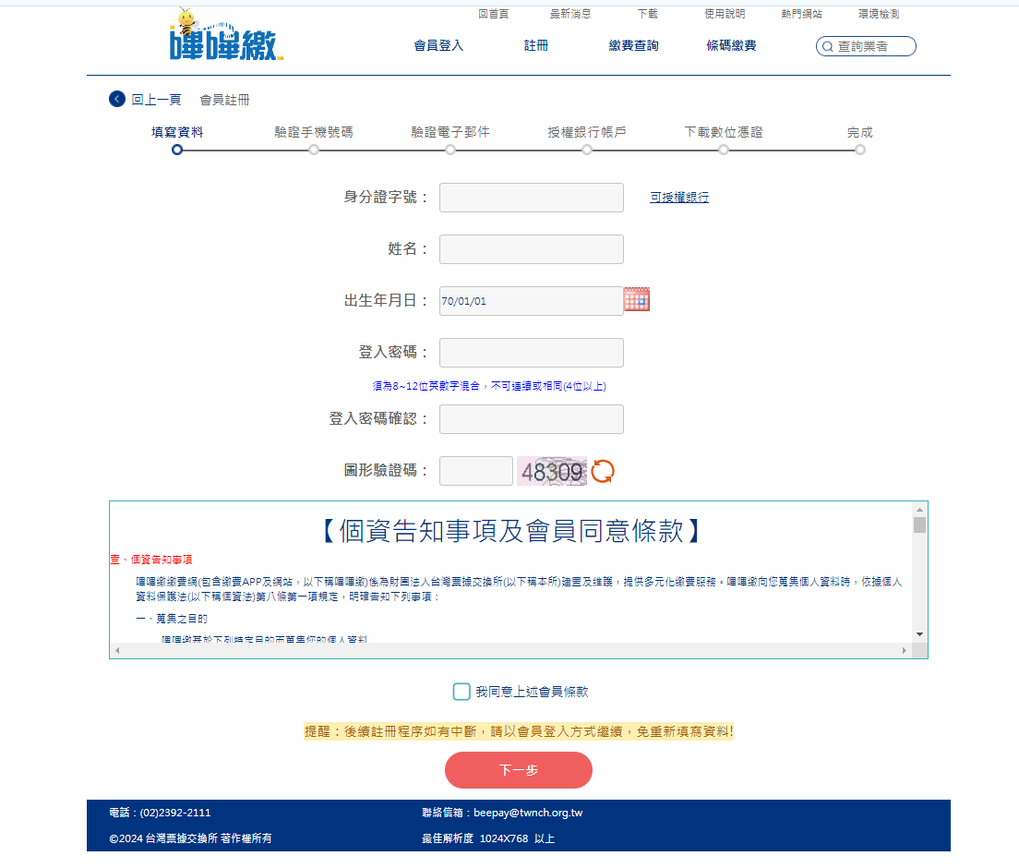

  - 驗證手機號碼
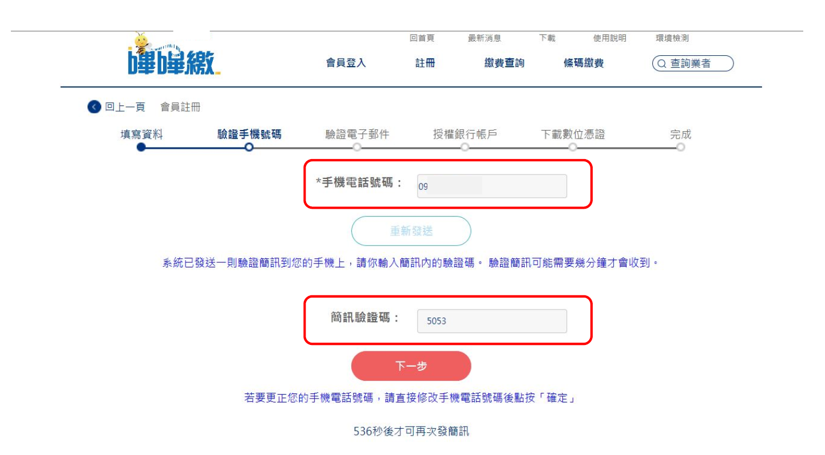
  - 驗證Email
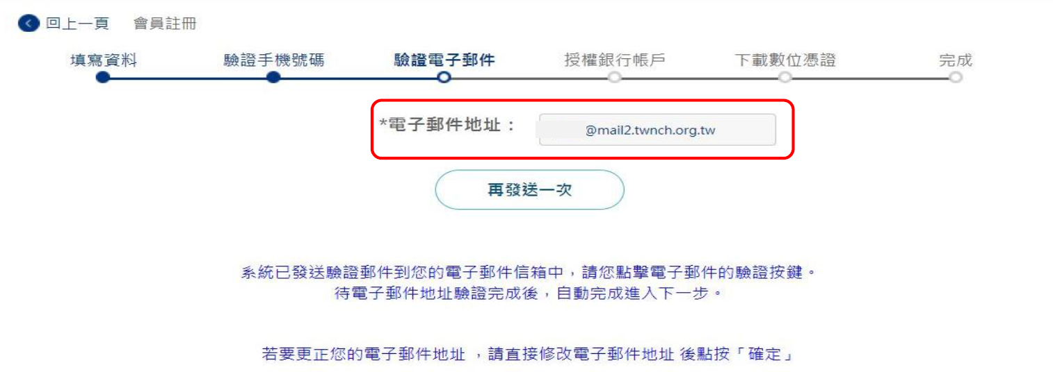
  - 開啟郵件點選連結
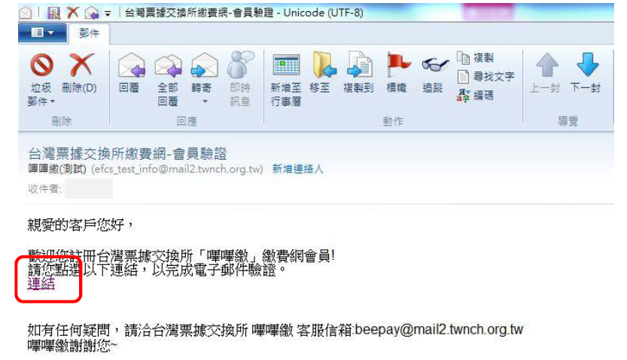
  - 登入後繼續註冊
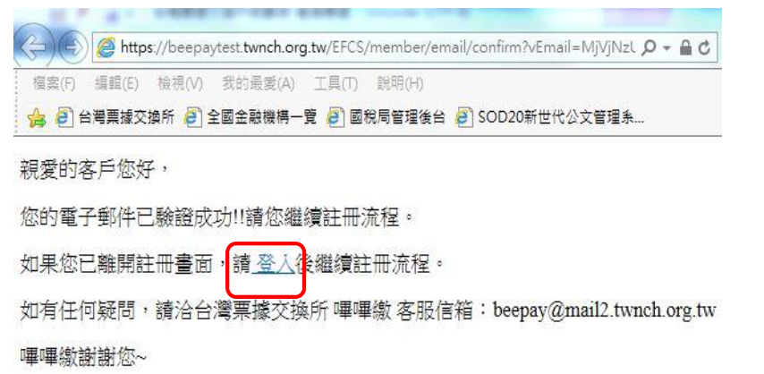
  - 授權銀行帳戶
1.插入金融卡後點選讀取金融卡帶出帳號資料
2.設定交易密碼(6-8碼數字)
3.點選金融卡申請後輸入卡片密碼
4.確認授權完成
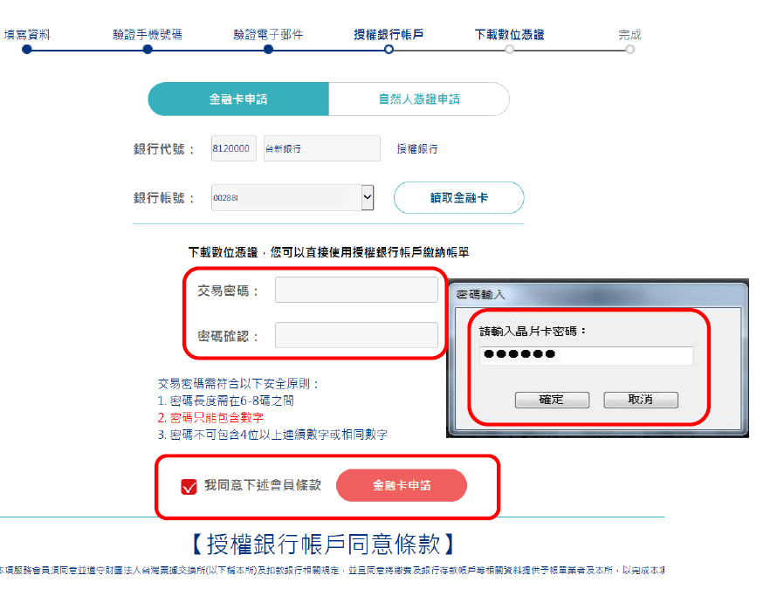
  - 下載數位憑證
輸入插卡授權時所設定6-8碼全數字之交易密碼
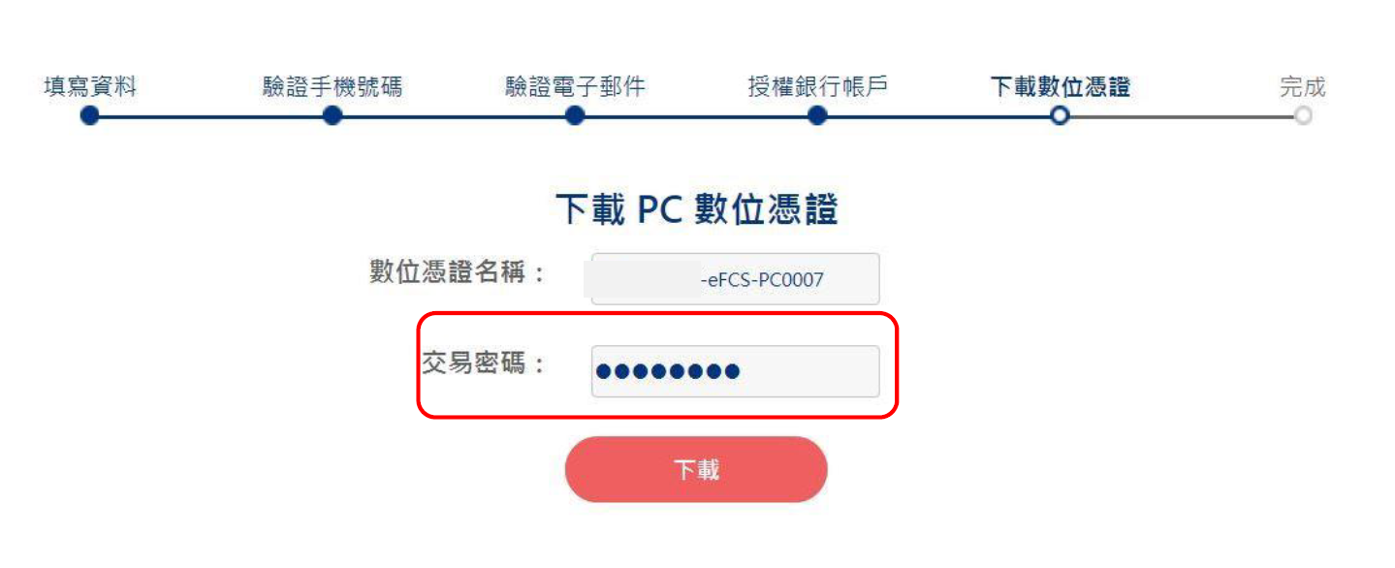
  - 之後即可以綁定之憑證進行繳費作業。

